Scenarij poučavanja: MEJOZA

Naslov
MEJOZA
Autor
Marijana Vuković
Sažetak
Učenici će razlikovati 1. i 2. mejotičku diobu, objasniti događanja u pojedinim fazama, usporediti građu kromosoma u različitim fazama mejoze te uočiti važnost mejoze u varijabilnosti i održanju vrste.
Ključne riječi
mejoza, haploidan broj kromosoma, profaza, metafaza, anafaza, telofaza, kromatidna izmjena, sestrinske i nesestrinske kromatide, homologni kromosomi
Tablica sažetka
Table of summary
Predmet | Biologija
Tema | Mejoza
Dob učenika | 16, 17 ages
Vrijeme pripreme | 4 sata
Vrijeme poučavanja | 2 školska sata
Online materijal | Youtube video: https://www.youtube.com/watch?v=VzDMG7ke69g  Interaktivni sadržaj: https://www.cellsalive.com/meiosis_js.htm
Offline materijal | Pribor i materijal za praktični rad (škarice, ljepilo u tubi),  Radni listovi za praktični rad,  Radni listić – Mitoza, ponavljanje,  Izlazna kartica - mejoza  Bendelja, D., Krajačić, M., Lukša, Ž., Mikulić, S. Biologija- udžbenik biologije u trećem razredu gimnazije. Školska knjiga, Zagreb, 2020.

Integracija u kurikulumu
Tema scenarija se ostvaruje kroz nastavu biologije kroz blok sat planiran u Godišnjem izvedbenom kurikulumu biologije za 3. razred srednje škole gimnazijskog programa.
Obrazovni ishodi:
BIO SŠ A.3.1. Stavlja u odnos DNA, kromatin i kromosome u različitim fazama životnoga ciklusa stanice.
BIO SŠ B.3.3. Analizira stanični ciklus.
BIO SŠ B.3.3. Objašnjava ulogu staničnih dioba u očuvanju nasljedne upute.
BIO SŠ B.3.3. Povezuje mitozu s rastom, razmnožavanjem i obnavljanjem organizama te mejozu s varijabilnošću potomstva.
BIO SŠ D.3.1. Promatra i prikuplja podatke te donosi zaključke tijekom učenja i poučavanja.
BIO SŠ D.3.1. Procjenjuje različite literaturne izvore, raspravlja o dobivenim rezultatima u odnosu na njih i pravilno ih citira.
Trendovi poučavanja
Učenje usmjereno na učenika: Učenici i njihove potrebe u središtu su procesa učenja.
Projektno učenje: učenici dobivaju zadatke temeljene na znanstvenim činjenicama, probleme koje rješavaju i rade u grupama.
Suradničko učenje: snažan fokus na grupni rad.
Cjeloživotno učenje: učenje ne prestaje napuštanjem škole.
STEM učenje: Povećan fokus na povezivanje spoznaja iz znanosti, tehnologije, inženjerstva i matematike u kurikulumu
Vršnjačko učenje: Učenici uče od svojih vršnjaka i jedni drugima daju povratne informacije.
Vještine 21. stoljeća
kreativnost
kritičko mišljenje
kolaboracija
komunikacija
informacijska pismenost
Aktivnosti

Naziv aktivnosti | Postupak | Vrijeme
Motivacija | Ponavljanje I provjera domaćeg rada Prilog 1. Radni listić, Mitoza  Pregled početnog dijela videa: https://www.youtube.com/watch?v=VzDMG7ke69g  Učenici u bilježnice skiciraju organizator pažnje te ga postupno ispunjavaju. | 5 min  5 min
Aktivnost 1.  Popunjavanje OP | Nakon svakog odgledanog dijela videa, nastavnik zaustavlja reproduciranje i upozorava učenike da popune dio organizatora pažnje koji se odnosi na odgledani dio videa  Učenici ispunjavaju organizator pažnje (individualno) | 30 min
Aktivnost 2.  Usporedba OP | Prikaz na PPT riješenog OP, postupno otvaranje pojedinačnih faza  Učenici uspoređuju svoje odgovore s rješenjima na PPT | 5 min
Aktivnost 3.  Praktični rad:  Faze mejoze | Učenici izrezuju i lijepe bivalente/kromosome/kromatide u predložak listića Prilog 2.  rad u paru (škarice, ljepilo) | 25 min
Aktivnost 4.  Vršnjačko vrednovanje | Učenici izmijene RL s parom iza sebe i provjeravaju točnost uspoređujući s rješenjem na PPT.  Nastavnik odabire parove na čijem se praktičnom radu uočavaju različite gamete. Učenici koje je odabrao nastavnik izlažu svoje praktične radove te se kratko diskutira o važnosti varijabilnost nastalih gameta. | 5 min
Aktivnost 5. Igra asocijacije | Nakon detaljnih uputa za igru asocijacija I pravila o bodovanju učenici igraju igru asocijacija – grupni rad: 4 stupca po 4 pojma, glavno rješenje: MEJOZA. | 10 min
Refleksija | Prilog 3. Izlazna kartica | 5 min
Za one koji žele znati više | Interaktivni sadržaj: https://www.cellsalive.com/meiosis_js.htm

Prilozi
Prilog 1. Radni listić: Mitoza, ponavljanje
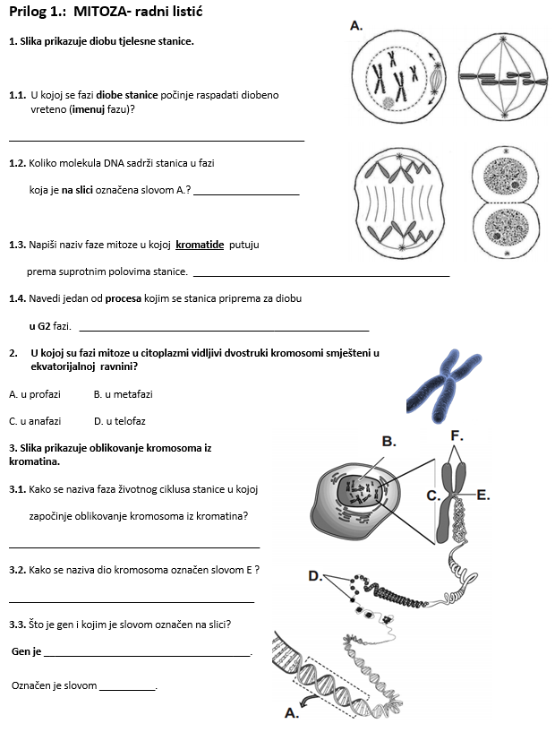
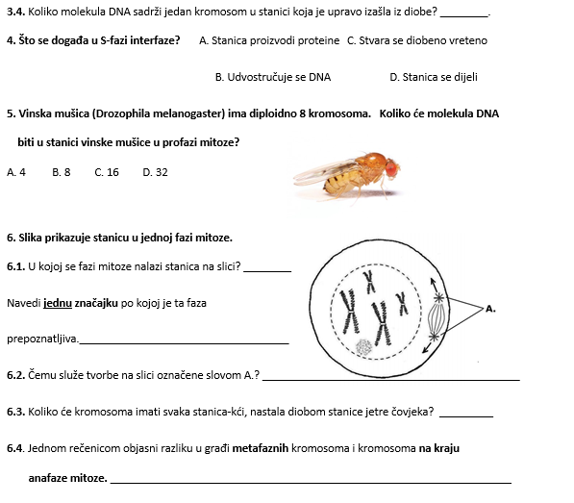
Prilog 2. Praktični rad: Faze mejoze

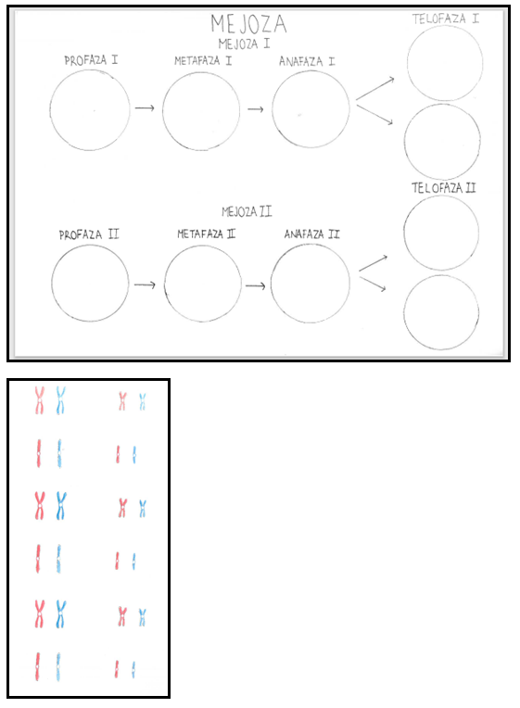
Prilog 3.: Izlazna kartica – Mejoza
